Внесення змін
до Плану розвитку КП «Луцькводоканал» на 2022–2026 роки (в новій редакції) та Інвестиційної програми КП «Луцькводоканал» на 2022 рік (в новій редакції)»

ОПИС ЗАХОДІВ
Інвестиційної програми
КП «Луцькводоканал» на 2022 рік
(в новій редакції)

(витяги)

2.4.3. Придбання навантажувача фронтального ковшового.

1) Техніко–економічне обґрунтування необхідності та доцільності впровадження заходу.

Транспортний засіб, який пропонується замінити, вичерпав свій нормативний термін служби, гранично морально і фізично зношений, часто знаходяться в ремонті, давно знятий з виробництва і запчастини до нього відсутні. Крім того, через зношеність, відбувається понаднормове споживання паливно-мастильних матеріалів, а тому його подальша експлуатація недоцільна.
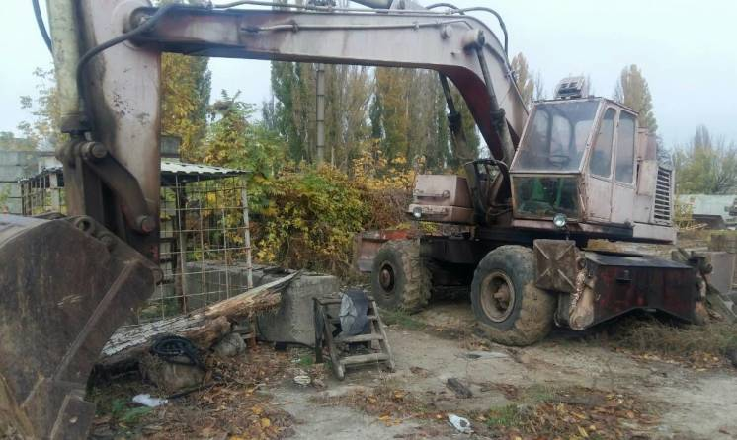
Екскаватор ЕО-4321, 1990 року випуску (в експлуатації 31 рік), експлуатується цехом насосних та очисних споруд каналізації. Нормативний термін експлуатації екскаватора значно перевищений (згідно „ Норм амортизаційних відрахувань на повне відновлення основних фондів ” по коду 41803 складає – 9,1 років), використовується для навантаження мулових відкладень та очистки мулових карт. Екскаватор зношений фізично і морально, основні агрегати вичерпали свій ресурс, екскаватор часто перебуває в ремонті (до 40% робочого часу), потребує багато запасних частин, дефіцит яких (через унікальність і відсутність виробництва) постійно панує на ринку, споживає понаднормово більше палива та оливи. Придбання нового фронтального ковшового навантажувача дозволить значно покращити продуктивність при очищенні мулових карт, проведенні вантажно-розвантажувальних робіт, а наявність додаткового обладнання – кущоріза, дозволить додатково заощадити кошти при косінні трави на території очисних споруд та територіях водоохоронних зон, оскільки дозволить відмовитись від залучення підрядних організацій.
На КОС є 16 мулових майданчиків (карт) (розміром 100×50 м) та 8 карт підсушки (розміром 50×10 м), загальною площею – 8 та 0,4 га відповідно. На мулові майданчики перекачують осад із вологістю мулу 96-98%. Напуск мулу призводять періодично товщиною шару до 0,4 м. Кількість осаду на мулових майданчиках у 1,4 рази перевищує нормативну величину. Утилізацію осаду шляхом подальшого використання його у сільському господарстві та для рекультивації земель проходить не так жваво, як очікувалося. Тому, постала гостра необхідність постійно проводити роботи з підгортовання вже підсушеного мулу на відповідних мйданчиках, тим самим звільняючи площі для надходження нових обсягів зволоженого сирого осаду. Так, середня фактична кількість сирого осаду, що відкачується за добу на мулові карти становить 350 м³.

№  з/п | Розмір мулової карти, м |  |  | Об’єм карти, м³ | Кількість мулу  в карті, т
№  з/п | довжина | ширина | глибина | Об’єм карти, м³ | Кількість мулу  в карті, т
1 | 100 | 50 | 3 | 15000 | 25200
2 | 100 | 50 | 3 | 15000 | 25200
3 | 100 | 50 | 3 | 15000 | 25200
4 | 100 | 50 | 3 | 15000 | 25200
5 | 100 | 50 | 3 | 15000 | 25200
6 | 100 | 50 | 3 | 15000 | 25200
7 | 100 | 50 | 3 | 15000 | 25200
8 | 100 | 50 | 3 | 15000 | 25200
9 | 100 | 50 | 3 | 15000 | 25200
10 | 100 | 50 | 3 | 15000 | 25200
11 | 100 | 50 | 3 | 15000 | 25200
12 | 100 | 50 | 3 | 15000 | 25200
13 | 100 | 50 | 3 | 15000 | 25200
14 | 100 | 50 | 3 | 15000 | 25200
15 | 100 | 50 | 3 | 15000 | 25200
16 | 100 | 50 | 3 | 15000 | 25200
Загальна кількість мулу |  |  |  | 240000 | 403200

- Основні технологічні, будівельні та архітектурно-планувальні вирішення.
Для заміни екскаватора ЕО-4321 підприємству необхідно закупити навантажувач ковшовий фронтальний із наступними характеристиками:

Таблиця 1. Характеристики навантажувача фронтального ковшового

№ з/п | Назва параметру | Параметри
1 | Номінальна вантажопідйомність, не менше, т | 3,0
2 | Максимальна висота вивантаження, м | 3,0
3 | Двигун | дизельний
4 | Рульове управління | рульове колесо з гідравлічним підсилювачем
5 | Об`єм ковша, не менше, м³ | 1,9
6 | Колісна база | 4×4

Таблиця 2. Порівняльна характеристика навантажувачів фронтальних ковшових

Технічна  характеристика | Марка навантажувача
Технічна  характеристика | Т-156 | Т-156Б-09-03
Вантажопідйомність, т | 3,0 | 3,0
Максимальна висота вивантаження, м | 3,0 | 3,0
Двигун | дизельний | дизельний
Об`єм ковша, не менше, м³ | 1,9 | 1,5
Колісна база | 4×4 | 4×4
Вартість, грн (без ПДВ) | 267 000,00 | 295 000,00

● Розрахункова вартість заходу, яка визначається за укрупненими показниками або за аналогам.
Із представлених навантажувачів фронтальних ковшових найбільш економічно вигідний є Т-156.
Прогнозована вартість навантажувача, яка закладається в інвестиційну програму на 2022 рік – 267,00 тис. грн. (без ПДВ ).

Таблиця 3. Розрахунок зменшення витрат по паливно-мастильних матеріалах (Дп)

№ з/п | Марка автомобіля (спецтехніки), що підлягає заміні | Марка автомобіля (спецтехніки), що пропонується на заміну | Зменшення витрат на паливо-мастильні матеріали
1 | Екскаватор ЕО-4321 | Екскаватор  Т-156 | Норма витрати палива екскаватора ЕО-4321 становить 7,3 л/маш.год.  Норма витрати палива екскаватора Т-156 становить 5,5 л/маш.год  Напрацювання за 2021 рік становить – 317 маш/год.  Середня ціна 1 л дизпалива станом на 15.10.2022 р. по Волинській обл.: 44,55 грн без ПДВ).  Економія по витраті палива за рік:  (7,3 × 44,55) – (5,5 × 44,55) × 317 = 25 420,00 грн. (без ПДВ)

Таблиця 4. Розрахунок зменшення інших витрат (Ді)

№ з/п | Марка автомобіля (спецтехніки), що підлягає заміні | Марка автомобіля (спецтехніки), що пропонується на заміну | Зменшення інших витрат
1 | Екскаватор ЕО-4321 | Екскаватор Т-156 | Під час поломок екскаватора на очисні споруди відправлявся сервісний автомобіль з управління механізації і ремонту транспортних засобів за рік поїздки такого автомобіля становили 400 км, норма 11,8 л/100 км, або 47 л на 400 км  Середня ціна 1 л бензину А-92 станом на 15.10.2022 р. по Волинській обл.: 44,55 грн без ПДВ).  47 × 44,55 = 2 093,85 грн (без ПДВ)

За попередніми розрахунками, вартість з технічного обслуговування (ТО) при експлуатації екскаватора Т-156 зменшиться на 15 493,00 грн (без ПДВ).

2) Визначення строку окупності та економічного ефекту від впровадження заходу.
Із впровадженням заходу, економічний ефект складе:
25 420,00 грн (Дп) + 2 093,85 грн (Ді) + 15 493,00 (ТО) = 43 006,85 грн (без ПДВ)

Термін окупності заходу:
267,00 тис. грн (без ПДВ) : 43,00 тис. грн. (без ПДВ) = 6,2 років або 74 місяці.

2.4.3. Придбання навантажувача фронтального ковшового

№ п/п | Найменування спецтехніки | Одиниця виміру | К-ть | Вартість за одиницю  (без ПДВ), грн. | Всього  (без ПДВ), грн. | Постачальник
1 | Екскаватор Т-156 | од. | 1 | 267 000,00 | 267 000,00 | ФОП Кардаш Ігор Миколайович
Всього по заходу (без ПДВ), грн.: |  |  |  |  | 267 000,00

Начальник ВТВ Віктор ЦВЯК
2.5.3. Капітальний ремонт первинного радіального відстійника № 4 на ОСК на вул. Селищній, 90 в м. Луцьку

- Техніко–економічне обґрунтування необхідності та доцільності впровадження заходу.

● Вихідні положення, в яких відображається технічна можливість та доцільність нового будівництва або реконструкції, розширення, технічного переоснащення об’єктів виробничого призначення.
Очисні споруди каналізації м. Луцьк (далі – ОСК), проектною потужністю 120 тис. м³/добу, введені в експлуатацію та працюють з 1973 року. Фактична потужність КОС – 44-45 тис. м³/добу.
Площадка ОСК розташована в долині річки Стир на її правому березі, на півночі від м. Луцьк, нижче по течії від мікрорайону Вишків.
Проект ОСК розроблений Львівською філією інституту “Укрпівдендіпрокомунбуд” в три черги, відповідно до яких і проводились будівельні роботи, після закінчення яких вони послідовно були введені в експлуатацію:
- перша черга (40 тис. м³/добу) – 1971-1973 роки,
- друга черга (80 тис. м³/добу) – 1978 рік,
- третя черга (120 тис. м³/добу) – 1979 рік.
Тривала експлуатація ОСК під дією агресивного середовища, призвели до незворотного руйнування існуючих споруд в технологічній ланці. Зважаючи на обмеженість власних коштів, КП «Луцькводоканал» не в змозі своєчасно та в повному обсязі проводити відновлювальні роботи. Сучасний стан ОСК характеризується 100% зношеністю 1-ї черги, 85% зношеністю 2-ї та 3-ї черг, які є основним джерелом скиду забруднюючих речовин в річку Стир, яка відноситься до басейну річки Дніпро. ОСК потребують повної реконструкції та модернізації.
Первинні радіальні відстійники призначені для виділення із стічних вод грубодисперсних домішок, які під дією гравітаційної сили осідають на дно відстійника або вспливають на поверхю води.
Існуюча споруда первинноговідстійника № 4 кругоподібної форми, більша частина якої знаходиться нижче рівня землі. Внутрішній діаметр відстійника – 30 м, висота стінок – 3,8 м. Фундаменти – плитні, залізобетонні. Стіни – залізобетонні збірно-монолітні стінові панелі із замоноліченими вертикальними швами цементним розчином. Облицювання – штукатурка.
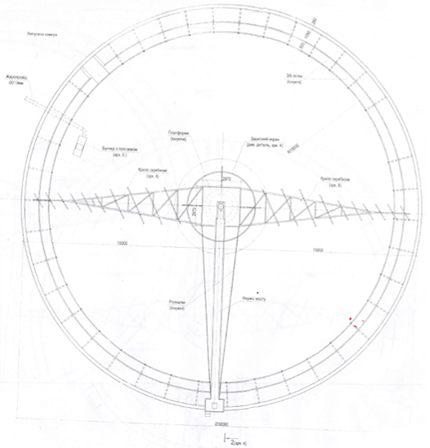
Відстійник укомплектований двома скребковими крилами із закріпленими до них скребками. Скребкові крила закріплені до рухомої частини металевої платформи. Скребкові крила підвішені до металевої платформи за допомогою тяжів із муфтами.

Перелік та результати аналізу виявлених відхилень від будівельних норм і стандартів:
- балки та підкоси кріплення залізобетонних лотків, металеві скребки та їх кріплення пошкоджені корозією, частина зруйнована,
- простежуються руйнування швів між залізобетонними лотками,
- частина гребінчастих водовідливів зруйнована,
- бункер жировловлючачів пошкоджений корозією.

Рис. № 1. План відстійника

Фото № 1. Руйнування гребінчастих водозливів

Фото № 2. Руйнування конструкції захисного екрану

Дефекти, пошкодження будівельних конструкцій виникли внаслідок тривалого періоду експлуатації споруди без необхідного ремонту.

Фото № 3. Ураження корозією металоконструкцій

Фото № 4. Руйнування металевих елементів мулососів

Наявні дефекти, пошкодження будівельних конструкцій будуть в подальшому збільшуватись та приведуть споруду до категорії стану «3» - непридатний до нормальної експлуатації.

● Основні технологічні, будівельні та архітектурно-планувальні вирішення.
Заходом передбачено капітальний ремонт первинного радіального відстійника № 4 на очисних спорудах каналізації на вул. Селищній, 90 в м. Луцьку.
Згідно проектних рішень розробленої документації передбачено наступні роботи:
- демонтаж пошкоджених корозією балок та підкосів кріплення лотків,
- демонтаж скребкових крил (2 шт.), скребків, розтяжок, захисного екрану з оздобленням плоских азбестоцементних листів та листової сталі,
- влаштування нових опорних елементів кріплення залізобетонних лотків (балки, підкоси), заміна гребінчастого водозливу на полімерний матеріал «Екополімер»,
- влаштування нових крид скребкових із скребками з транспортної стрічки,
- влаштування розтяжок з талрепами, захисного екрану із композитного матеріалу «EKOBOND» по металевому каркасу,
- облаштування швів збірних залізобетонних лотків цементним розчином по сітці d3Вр-I з чарунками 50×50 мм,
- захист конструкцій від корозії,
- влаштування гідроізоляції вертикальних та горизонтальних швів збірних залізобетонних елементів (стіни, днище) гідроізоляційною сумішшю «NAVYCON MonoCon» (ДСТУ Б.В.2.7-126-2011).

● Розрахункова вартість заходу, яка визначається за укрупненими показниками або за аналогами.
Згідно розробленої проектно-кошторисної документації, всього вартість заходу складає 1 325 097,00 грн (без ПДВ). За виключенням вартості проектних робіт, проведення експертиз ведення технічного та авторського нагляду тощо (77 047,00 грн. без ПДВ), в Інвестиційну програму на 2022 рік закладається 1 248 050,00 грн (з ПДВ) або 1 248,05 тис. грн (без ПДВ).
Будівельно-монтажні роботи виконуватимуться підрядним способом.

- Визначення строку окупності та економічного ефекту від впровадження заходу.
Термін окупності заходу:
Захід не є окупним та спрямований на підвищення екологічної безпеки, уникнення забруднення навколишнього середовища та пов’язаних з цим наслідків. Капітальний ремонт первинного радіального відстійника № 4 забезпечить повноцінну та безаварійну експлуатацію існуючої споруди в технологічній ланці роботи ОСК.

Начальник ВТВ Віктор ЦВЯК

2.5.4. Капітальний ремонт первинного радіального відстійника № 5 на ОСК на вул. Селищній, 90 в м. Луцьку

- Техніко–економічне обґрунтування необхідності та доцільності впровадження заходу.

● Вихідні положення, в яких відображається технічна можливість та доцільність нового будівництва або реконструкції, розширення, технічного переоснащення об’єктів виробничого призначення.
Очисні споруди каналізації м. Луцьк (далі – ОСК), проектною потужністю 120 тис. м³/добу, введені в експлуатацію та працюють з 1973 року. Фактична потужність КОС – 44-45 тис. м³/добу.
Площадка ОСК розташована в долині річки Стир на її правому березі, на півночі від м. Луцьк, нижче по течії від мікрорайону Вишків.
Проект ОСК розроблений Львівською філією інституту “Укрпівдендіпрокомунбуд” в три черги, відповідно до яких і проводились будівельні роботи, після закінчення яких вони послідовно були введені в експлуатацію:
- перша черга (40 тис. м³/добу) – 1971-1973 роки,
- друга черга (80 тис. м³/добу) – 1978 рік,
- третя черга (120 тис. м³/добу) – 1979 рік.
Тривала експлуатація ОСК під дією агресивного середовища, призвели до незворотного руйнування існуючих споруд в технологічній ланці. Зважаючи на обмеженість власних коштів, КП «Луцькводоканал» не в змозі своєчасно та в повному обсязі проводити відновлювальні роботи. Сучасний стан ОСК характеризується 100% зношеністю 1-ї черги, 85% зношеністю 2-ї та 3-ї черг, які є основним джерелом скиду забруднюючих речовин в річку Стир, яка відноситься до басейну річки Дніпро. ОСК потребують повної реконструкції та модернізації.
Первинні радіальні відстійники призначені для виділення із стічних вод грубодисперсних домішок, які під дією гравітаційної сили осідають на дно відстійника або вспливають на поверхю води.
Існуюча споруда первинноговідстійника № 5 кругоподібної форми, більша частина якої знаходиться нижче рівня землі. Внутрішній діаметр відстійника – 30 м, висота стінок – 3,8 м. Фундаменти – плитні, залізобетонні. Стіни – залізобетонні збірно-монолітні.
Відстійник укомплектований двома скребковими крилами із закріпленими до них скребками. Скребкові крила закріплені до рухомої частини металевої платформи. Скребкові крила підвішені до металевої платформи за допомогою тяжів із муфтами.

Перелік та результати аналізу виявлених відхилень від будівельних норм і стандартів:
- балки та підкоси кріплення залізобетонних лотків, металеві скребки та їх кріплення пошкоджені корозією, частина зруйнована,
- простежуються руйнування швів між залізобетонними лотками,
- частина гребінчастих водовідливів зруйнована,
- бункер жировловлючачів пошкоджений корозією.

Рис. № 1. План відстійника

Фото № 1. Ураження корозією та деформація металоконструкцій

Фото № 2. Деформація гребінчастих водозливів та з/б лотків

Дефекти, пошкодження будівельних конструкцій виникли внаслідок тривалого періоду експлуатації споруди без необхідного ремонту.

Фото № 3. Ураження корозією та деформація металоконструкцій несучих елементів

Фото № 4. Руйнування вертикальних швів з/б стін та їх оздоблення

Наявні дефекти, пошкодження будівельних конструкцій будуть в подальшому збільшуватись та приведуть споруду до категорії стану «3» - непридатний до нормальної експлуатації.
● Основні технологічні, будівельні та архітектурно-планувальні вирішення.
Заходом передбачено капітальний ремонт первинного радіального відстійника № 5 на очисних спорудах каналізації на вул. Селищній, 90 в м. Луцьку.
Згідно проектних рішень розробленої документації передбачено наступні роботи:
- демонтаж пошкоджених корозією балок та підкосів кріплення лотків,
- демонтаж скребкових крил (4 шт.), скребків, розтяжок, захисного екрану з оздобленням плоских азбестоцементних листів та листової сталі,
- влаштування нових опорних елементів кріплення залізобетонних лотків (балки, підкоси), заміна гребінчастого водозливу на полімерний матеріал «Екополімер»,
- влаштування нових крид скребкових із скребками з транспортної стрічки,
- влаштування розтяжок з талрепами, захисного екрану із композитного матеріалу «EKOBOND» по металевому каркасу,
- оштукатурення швів збірних залізобетонних лотків цементним розчином по сітці d3Вр-I з чарунками 50×50 мм,
- захист конструкцій від корозії,
- влаштування гідроізоляції вертикальних та горизонтальних швів збірних залізобетонних елементів (стіни, днище) гідроізоляційною сумішшю «NAVYCON MonoCon» (ДСТУ Б.В.2.7-126-2011).

● Розрахункова вартість заходу, яка визначається за укрупненими показниками або за аналогами.
Згідно розробленої проектно-кошторисної документації, всього вартість заходу складає 1 289 654,00 грн (без ПДВ). За виключенням вартості проектних робіт, проведення експертиз ведення технічного та авторського нагляду тощо (76 569,00 грн без ПДВ), в Інвестиційну програму на 2022 рік закладається 1 213 085,00 грн (з ПДВ) або 1 213,09 тис. грн (без ПДВ).
Будівельно-монтажні роботи виконуватимуться підрядним способом.

- Визначення строку окупності та економічного ефекту від впровадження заходу.
Термін окупності заходу:
Захід не є окупним та спрямований на підвищення екологічної безпеки, уникнення забруднення навколишнього середовища та пов’язаних з цим наслідків. Капітальний ремонт первинного радіального відстійника № 5 забезпечить повноцінну та безаварійну експлуатацію існуючої споруди в технологічній ланці роботи ОСК.

Начальник ВТВ Віктор ЦВЯК

2.6.6. Придбання підіймального обладнання для транспортування відділених твердих фракцій з грабельного відділення КНС № 1 по вул. Героїв УПА, 2, м. Луцьк.

1) Техніко–економічне обґрунтування необхідності та доцільності впровадження заходу.
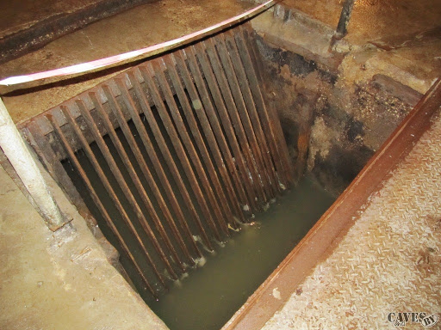
Насосна станція № 1 побудована в 1982 році за індивідуальним проектом за методом опускного колодязя із суміщеним машинним залом і приймальним резервуаром. Підземна частина круглої форми в плані діаметром 16 м - надземна прямокутної форми 10×13 м.
На сьогодні на станції працюють 4 насосних агрегати, 2 з яких робочий, а 2 інші - резервні. Машинний зал обладнаний двома дренажними насосами, які підтримуються в робочому стані і виключаються періодично вручну. До КНС стічні води поступають по самопливним колекторам, який біля станції об’єднані в лоток прямокутної форми 800×1000 мм. За 10 м до станції лоток має відгалуження на випадок аварійних ситуацій для скидання стоків в р. Стир.
На сьогодні, культура поводження із каналізаційними мережами – надзвичайно низька. Каналізаційну мережу використовують не за призначеням, а для звільнення/вивільнення від побутового сміття, залишків неорганічного походження тощо. Це створює проблеми як для мережі вцілому у формі заторів, які дуже важко ліквідувати, так і роботи грабельного відділення КНС.
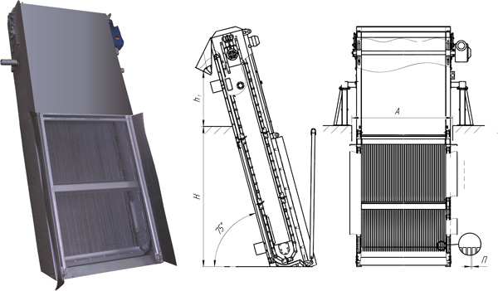
З метою покращення якості механічної очистки стічних вод, які постійно надходять до КНС, оптимізації роботи КНС, зменшення кількості відвідувань грабельного відділення станції обслуговуючим персоналом тощо,- постала потреба у встановленні механізованої решітки грабельного типу та шафи управління до неї.
Заходом 2.6.1 Інвестиційної програми на 2022 рік підприємство придбало та встановило у грабельному приміщенні КНС 2 мехінічні решітки грабельного типу.
Вже існуючий досвід технічної експлуатації підприємством зазначеного устаткування вказало на потребу встановлення додаткового технологічного обладнання для транспортування надмірної кількості відділених твердих фракцій з грабельного відділення та, як наслідок, зменшення фізичного навантаження на виробничий персонал КНС.

Основні технологічні, будівельні та архітектурно-планувальні вирішення.
Заходом інвестиційної програми на 2022 рік передбачається придбання та встановлення консольного підйомника із наступними технічними параметрами:
- тип – ПГ-500-2,
- вантажопідйомність – 500 кг,
- швидкість руху – 8 м/хв.,
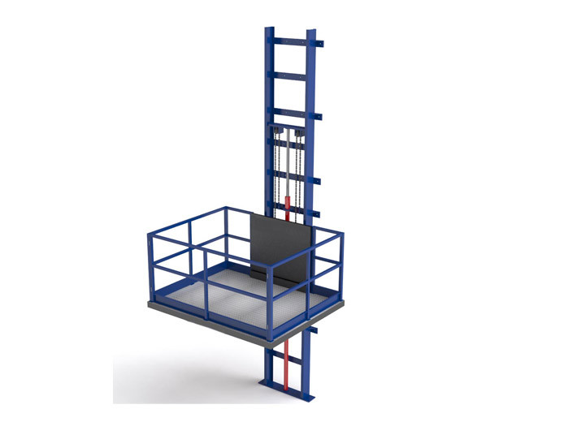
- висота підйому – до 3,5 м,
- габарити кабіни (ширина*глибина) – 1000*1300 мм,
- потужність – 1,5 кВт,
- живлення – 380В/50 Гц,
- управління – зовнішнє кнопкове,
- низьковольтна станція керування.

Розрахункова вартість заходу, яка визначається за укрупненими показниками або за аналогам.
Всього, вартість встановлення консольного піддйомника становить 180,81 тис. грн (без ПДВ).

Визначення строку окупності та економічного ефекту від впровадження заходу.
Захід не окупний та спрямований для запобігання ситуаціям, пов’язаних із створенням заторів в грабельному приміщенні, затоплень, швидкого вивільнення твердих фракцій з грабельного відділення та, як наслідок, аварійній зупинці роботи КНС.

2.6.6. Придбання підіймального обладнання для транспортування відділених твердих фракцій з грабельного відділення КНС № 1 по вул. Героїв УПА, 2, м. Луцьк

№ п/п | Найменування спецтехніки | Одиниця виміру | К-ть | Вартість за одиницю  (без ПДВ), грн | Всього  (без ПДВ), грн | Постачальник
1 | Підйомник консольний | один. | 1 | 180 810,00 | 180 810,00 | ТОВ ВТК "Підйомліфтмаш"
Всього по заходу (без ПДВ), грн: |  |  |  |  | 180 810,00

Начальник ВТВ Віктор ЦВЯК

